ЦАРИЦИ
Иванчо започна да играе разновидност на популярната игра, в която играчът трябва да постави 8 царици на шахматната дъска, така че да няма нито една двойка царици които се бият една друга.
Играта която играе Иванчо се отличава от класическата, тъй като в нея са добавени няколко допълнителни условия:
- Вместо на шахматна дъска, играта се играе на квадратна таблица с размери N*N, разделена на квадратчета с размери 1*1.
- Вместо с черни и бели полета, таблицата е запълнена с цели числа.
- Въведен е обсег на цариците. Всяка от тях не бие полетата до края на игралното поле, а само тези, поставени в същия ред, колона или диагонал, на разстояние най-много R на брой клетки от клетката в която е поставена царицата.
- Позволено е да имаме най-много K двойки царици, които се бият една друга. Ако царица 1 напада царица две, съответно царица 2 напада царица 1, то имаме 1 двойка биещи се царици.
- Всяка царица напада всяка в обсега си. Т.е две царици се бият, дори и да има една или повече между тях.
- В едно поле можем да поставим най-много една царица.
- За всяка царица поставена на дъската се получават точки, равни на сумата на числата в полетата които тя напада, като полето в което е поставена царицата се взима 4 пъти – веднъж за реда, веднъж за колоната и по веднъж за двата диагонала които тя напада. Тази сума се умножава по броя на срещанията на най-често срещано число записано в клетките попадащи в обсега на царицата, като и този път числото в полето на което е поставена царицата се брои 4 пъти.

След около 3 седмици, Иванчо има среща с красиво момиче, което е голям почитател на тази игра. През това време Вие трябва да му помогнете да се представи добре пред нея, като напишете програма queens, която по зададени N,R,K и таблица N*N поставя царици, така че сборът от точките получени от всички тях да е възможно най-голям.
Следващите изображения показват нагледно част от основните правила.
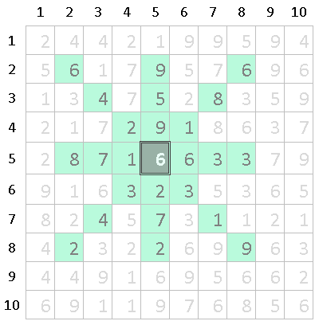 | N=10, R=3  Поставена е царица в клетката запълнена със сив цвят. Обсегът и е 3 и полетата които тя бие са показани със зелен цвят. Списъкът на числата които царицата „бие“ е: S={6, 9, 6, 4, 5, 8, 2, 9, 1, 8, 7, 1, 6, 6, 6, 6, 6, 3, 3, 3, 2, 3, 4, 7, 1, 2, 2, 9 } (според реда им в таблицата), а сортирано, множеството S е: S = {1, 1, 1, 2, 2, 2, 2, 3, 3, 3, 3, 4, 4, 5, 6, 6, 6, 6, 6, 6, 6, 7, 7, 8, 8, 9, 9, 9 }  Очевидно, най-често се среща числото 6 (7 пъти.) Сумата на всички числа в списъка е 135. Следователно царицата поставена в това поле ще носи на играча 7*135=945 точки.
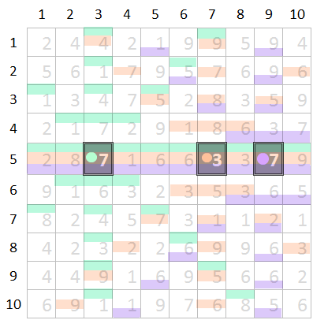 | N=10; R=8  Поставяме 3 царици на полетата маркирани със сив цвят. Всяка от тях бие полета означени със съответния цвят.  Има 3 двойки атакуващи се царици (всяка бие всяка):  - (5,3) - (5,7)  - (5,3) - (5,9)  - (5,7) - (5,9)

Вход
На първия ред на входния файл queens.in са записани три числа N, R и K, като N е големината на игралното поле, K е броят на двойките царици които могат да се бият, а R е „обсегът“ в който те бият. На следващите N реда има по N числа разделени с интервал – съответно стойностите на числата в игралното поле.
Изход
На всеки ред от изходния файл queens.out трябва да изведете двойка числа, разделени с интервал, представляваща координатите на всяка от цариците които искате да поставите. Първо трябва да изведете реда на който е поставена царицата, а след това и колоната.
Внимание! Номерацията на колоните и редовете започва от 1, а не от 0!

Оценяване
Ще получите 0 точки, ако изходът ви е невалиден. Невалиден е всеки изход който отговаря на едно от следните условия:
  - Позицията на някоя царица е невалидна - тя попада извън игралното поле или две царици са поставени в една и съща позиция.
  - Броят на изведените числа е нечетен или равен на 0.
  - Изведете нещо различно от цяло число (например стринг) дори и ако е след описанието на дамите.
  - Броят на двойките атакуващите се царици надвишава K.
Ако изходът Ви е валиден ще получите 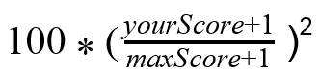процента от точките, предвидени за съответния тест. Дефинираме yourScore като точките, които е получил Иванчо изпълнявайки Вашата програма, а maxScore като най-големия брой на точки, които е получил Иванчо от изпълнението на някоя от програмите на участниците.
Ограничения:
1 ≤ N ≤ 200
1 ≤ R < N
0 ≤ K ≤ 1000
1 ≤ стойността във всяко поле от таблицата ≤ 50

Бр. тестове | 10% | 10% | 10% | 20% | 50%
max N | 10 | 25 | 50 | 100 | 200

Ограничение за време: 5 сек  Ограничение за памет: 256 MB | Предварителни тестове: 20  Финални тестове: 100

Примерен тест
queens.in | queens.out
6 3 6  2 4 7 5 2 5  7 7 3 1 2 2  2 4 2 4 4 7  4 5 8 5 7 2  5 7 6 5 7 8  8 7 4 3 6 1 | 1 3  1 5  3 2  3 4  3 6  4 4  5 1  5 5  6 3
Точки: 4888

Обяснение на изхода
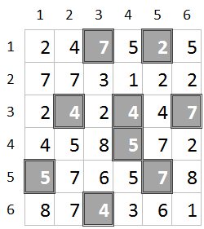 | N=6; R=3; K=6  В сиво са означени позициите на които трябва да поставим дами, за да получим оптимален резултат за съответния тест.  Двойките атакуващи се царици са:  - (1,3) – (1,5)  - (1,3) – (4,3)  - (3,2) – (3,4)  - (3-4) – (3,6)  - (3-4) – (4,4)  - (4,4) – (5,5)

